HỌC SINH TRƯỜNG THPT TRẦN HƯNG ĐẠO ĐẠT GIẢI NHÌ CHUNG KẾT
CUỘC THI KHOA HỌC KỸ THUẬT CẤP TỈNH NĂM HỌC 2025-2026

Thực hiện Công văn số 651/SGDĐT-GDTrH ngày 31 tháng 8 năm 2025 của Sở GDĐT Lâm Đồng về việc hướng dẫn triển khai hoạt động NCKH và tổ chức Cuộc thi KHKT cấp tỉnh dành cho học sinh trung học năm học 2025-2026.
Từ ngày 21 đến 23/01/2026, tại Trường THPT Bùi Thị Xuân – Đà Lạt; Sở Giáo dục và Đào tạo Lâm Đồng tổ chức Cuộc thi Khoa học Kỹ thuật cấp tỉnh dành cho học sinh trung học cơ sở và trung học phổ thông năm học 2025- 2026, học sinh Trường THPT Trần Hưng Đạo đã tiếp tục ghi dấu ấn bằng tinh thần đam mê khoa học, tư duy sáng tạo và bản lĩnh tự tin trên sân chơi trí tuệ, đã xuất sắc đạt Giải Nhì với dự án “Hỗ trợ cứu trợ và Thiện nguyện” do học sinh Nguyễn Phúc Điền - 11A1 và Diệp Tùng Khánh Minh - 10A1 nghiên cứu với sự hướng dẫn của Thầy giáo Trần Trung Hậu.
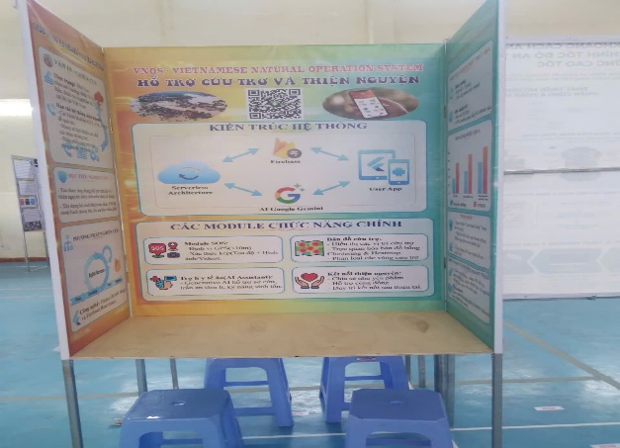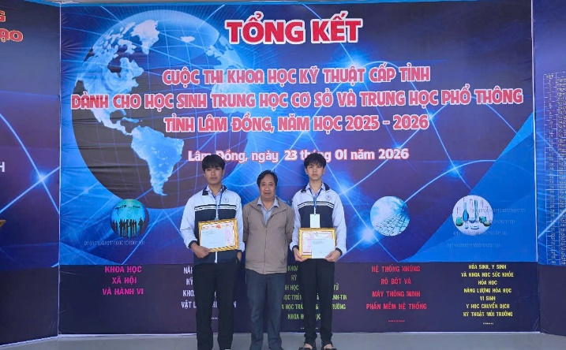

Thành tích này là kết quả của quá trình nghiên cứu khoa học sáng tạo và bền bỉ của các em học sinh, cùng với sự quan tâm, hướng dẫn tận tình, trách nhiệm của đội ngũ giáo viên nhà trường. Dự án không những được Hội đồng Giám khảo đánh giá cao về tính mới, tính sáng tạo, khả năng vận dụng kiến thức liên môn và giá trị thực tiễn, qua đó thể hiện rõ năng lực nghiên cứu khoa học, tư duy đổi mới và tinh thần say mê học tập của học sinh Trường THPT Trần Hưng Đạo mà còn là minh chứng sinh động trong việc triển khai hoạt động giáo dục STEM, đổi mới phương pháp dạy học và phát huy năng lực, phẩm chất học sinh theo định hướng Chương trình Giáo dục phổ thông 2018.
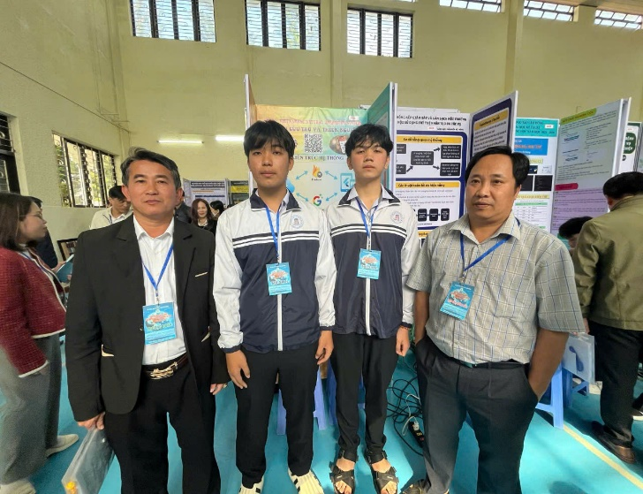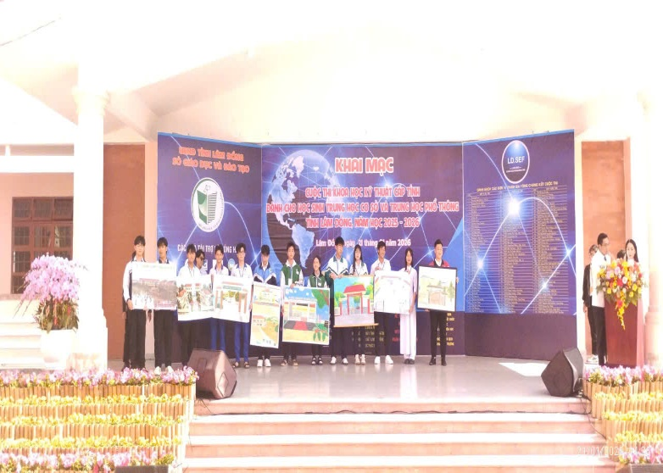
Đạt giải Nhì Cuộc thi KHKT cấp tỉnh dành cho học sinh trung học năm học 2025-2026 không chỉ là niềm tự hào của riêng học sinh Nguyễn Phúc Điền - 11A1 và Diệp Tùng Khánh Minh - 10A1 mà còn là niềm vui chung của thầy cô, bạn bè và toàn thể nhà trường tiếp thêm động lực để các thế hệ học sinh Trường THPT Trần Hưng Đạo tự tin nuôi dưỡng ước mơ, bền bỉ chinh phục tri thức và khoa học.
Nhà trường trân trọng cảm ơn và chúc mừng giáo viên hướng dẫn Thầy giáo Trần Trung Hậu, học sinh Nguyễn Phúc Điền - 11A1 và Diệp Tùng Khánh Minh - 10A1; đồng thời ghi nhận và biểu dương sự đóng góp tâm huyết của đội ngũ giáo viên trong công tác bồi dưỡng, hướng dẫn học sinh nghiên cứu khoa học; tiếp tục nỗ lực, khẳng định vị thế và gặt hái thêm nhiều thành công các sân chơi trí tuệ trong thời gian tới.

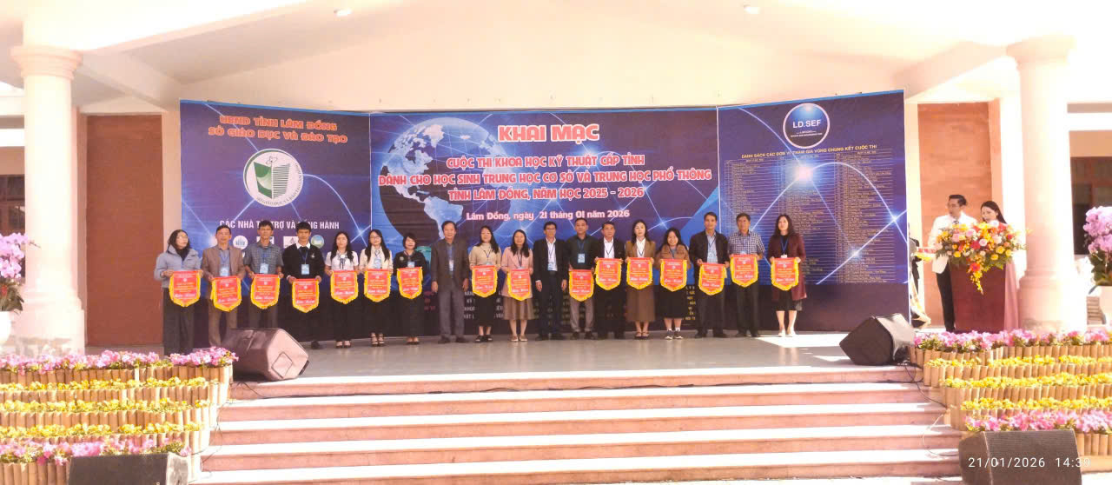
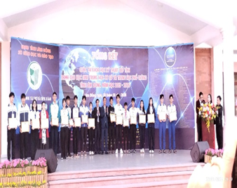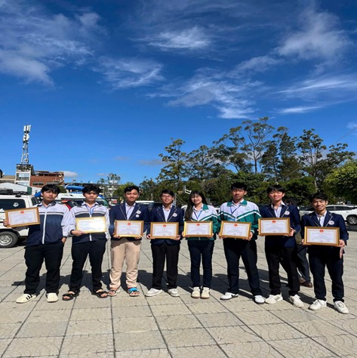

Tin, bài viết: Trường THPT Trần Hưng Đạo

